El Modelo OSI
Durante las últimas tres décadas ha habido un enorme crecimiento en la cantidad y tamaño de las redes. Muchas de ellas sin embargo, se desarrollaron utilizando implementaciones de hardware y software diferentes. Como resultado, muchas de las redes eran incompatibles y se volvió muy difícil para las redes que utilizaban especificaciones distintas poder comunicarse entre sí. Para solucionar este problema, la Organización Internacional para la Normalización (ISO) realizó varias investigaciones acerca de los esquemas de red. La ISO reconoció que era necesario crear un modelo de red que pudiera ayudar a los diseñadores de red a implementar redes que pudieran comunicarse y trabajar en conjunto (interoperabilidad) y por lo tanto, elaboraron el modelo de referencia OSI en 1984.
Este capítulo explica de qué manera los estándares aseguran mayor compatibilidad e interoperabilidad entre los distintos tipos de tecnologías de red. En este capítulo, aprenderá cómo el esquema de networking del modelo de referencia OSI acomoda los estándares de networking. Además, verá cómo la información o los datos viajan desde los programas de aplicación (como por ejemplo las hojas de cálculo) a través de un medio de red (como los cables) a otros programas de aplicación ubicados en otros computadores de la red. A medida que avanza en este capítulo, aprenderá acerca de las funciones básicas que se producen en cada capa del modelo OSI, que le servirán de base para empezar a diseñar, desarrollar y diagnosticar las fallas de las redes.

Modelo General de Comunicación
El concepto de capas le ayudará a comprender la acción que se produce durante el proceso de comunicación de un computador a otro. En la figura se plantean preguntas que involucran el movimiento de objetos físicos como por ejemplo, el tráfico de autopistas o los datos electrónicos. Este desplazamiento de objetos, sea este físico o lógico, se conoce como flujo. Existen muchas capas que ayudan a describir los detalles del proceso de flujo. Otros ejemplos de sistemas de flujo son el sistema de suministro de agua, el sistema de autopistas, el sistema postal y el sistema telefónico.
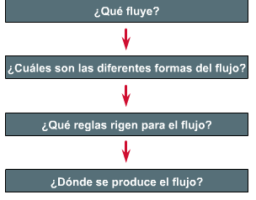
Ahora, examine la figura el cuadro “Comparación de redes”. ¿Qué red está examinando? ¿Qué fluye? ¿Cuáles son las distintas formas del objeto que fluye? ¿Cuáles son las normas para el flujo? ¿Dónde se produce el flujo? Las redes que aparecen en este esquema le ofrecen más analogías para ayudarlo a comprender las redes informáticas.
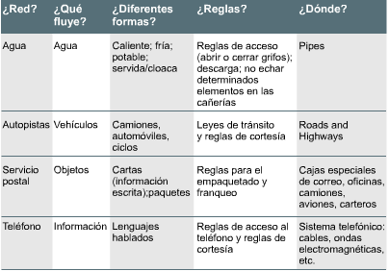
Otro ejemplo que describe cómo puede usar el concepto de capas para analizar un tema cotidiano es examinar una conversación entre dos personas. Cuando usted tiene una idea que desea comunicarle a otra persona, lo primero que hace es elegir (a menudo de modo subconsciente) cómo desea expresar esa idea, luego decide cómo comunicarla de forma adecuada y, por último, transmite esa idea.
Imagínese a un joven que está sentado en uno de los extremos de una mesa muy larga. En el otro extremo de la mesa, bastante lejos, está sentada su abuela. El joven habla en inglés. Su abuela prefiere hablar en español. En la mesa se ha servido una cena espléndida que ha preparado la abuela. Súbitamente, el joven grita lo más alto posible, en inglés: “Hey you! Give me the rice!” (¡Oye, tú! ¡Dame el arroz!) y extiende la mano sobre la mesa para agarrarlo. En la mayoría de los lugares, esta acción se considera bastante grosera. ¿Qué es lo que el joven debería haber hecho para comunicar sus deseos de forma aceptable?
Para ayudarlo a encontrar la respuesta a esta pregunta, analice el proceso de comunicación por capas. En primer lugar está la idea – el joven desea el arroz; luego está la representación de la idea– hablada en inglés (en lugar de español); a continuación, el método de entrega – “Oye tú”; y finalmente el medio – gritar (sonido) y extender la mano (acción física) sobre la mesa para tomar el arroz.
A partir de este grupo de cuatro capas, se puede observar que tres de estas capas impiden que el joven comunique su idea de forma adecuada/aceptable. La primera capa (la idea) es aceptable. La segunda capa (representación), hablando en inglés en lugar de en español, y la tercera capa (entrega), exigiendo en lugar de solicitar con educación, definitivamente no obedecen a los protocolos sociales aceptados. La cuarta capa (medio), gritar y agarrar las cosas de la mesa en lugar de solicitar ayuda en forma educada a otra persona es un comportamiento inaceptable prácticamente en cualquier situación social.
Si analiza esta interacción desde el punto de vista de las capas podrá entender más claramente algunos de los problemas de la comunicación (entre las personas o entre los computadores) y cómo es posible resolver estos problemas.

Origen, Destino y paquetes de Datos
El nivel básico de información por computador se compone de dígitos binarios o bits (0 y 1). Los computadores que envían uno o dos bits de información, sin embargo, no serían demasiado útiles, de modo que se necesitan otras agrupaciones: los bytes, kilobytes, megabytes y gigabytes. Para que los computadores puedan enviar información a través de una red, todas las comunicaciones de una red se inician en el origen, luego viajan hacia su destino.
Como lo ilustra la figura, la información que viaja a través de una red se conoce como paquete , datos o paquete de datos. Un paquete de datos es una unidad de información, lógicamente agrupada, que se desplaza entre los sistemas de computación. Incluye la información de origen junto con otros elementos necesarios para hacer que la comunicación sea factible y confiable en relación con los dispositivos de destino. La dirección origen de un paquete especifica la identidad del computador que envía el paquete. La dirección destino especifica la identidad del computador que finalmente recibe el paquete.
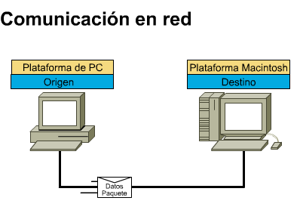

Medios
Escucharemos a menudo la palabra “medio”. (Nota: El plural de medio es medios). En networking, un medio es el material a través del cual viajan los paquetes de datos. Puede ser cualquiera de los siguientes materiales:
- cables telefónicos
- UTP de categoría 5 (se utiliza para Ethernet 10BASE-T)
- cable coaxial (se utiliza para la TV por cable)
- fibra óptica (delgadas fibras de vidrio que transportan luz)
Existen otros dos tipos de medios que son menos evidentes, pero que no obstante se deben tener en cuenta en la comunicación por redes. En primer lugar, está la atmósfera (en su mayor parte formada por oxígeno, nitrógeno y agua) que transporta ondas de radio, microondas y luz.
La comunicación sin ningún tipo de alambres o cables se denomina inalámbrica o comunicación de espacio abierto. Esto es posible utilizando ondas electromagnéticas (EM). Entre las ondas EM, que en el vacío viajan a velocidad de la luz, se incluyen las ondas de energía, ondas de radio, microondas, luz infrarroja, luz visible, luz ultravioleta, rayos x y rayos gama. Las ondas EM viajan a través de la atmósfera (principalmente compuesta de oxígeno, nitrógeno y agua), pero también viajan a través del vacío del espacio exterior (donde no existe prácticamente materia, ni moléculas ni átomos).
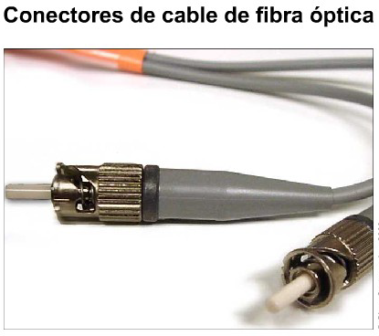
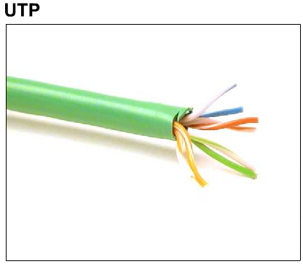
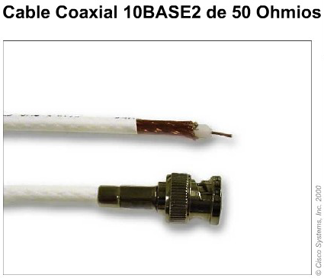

Protocolo
Para que los paquetes de datos puedan viajar desde el origen hasta su destino a través de una red, es importante que todos los dispositivos de la red hablen el mismo lenguaje o protocolo. Un protocolo es un conjunto de reglas que hacen que la comunicación en una red sea más eficiente. Los siguientes son algunos ejemplos comunes:
- En el Congreso de los Estados Unidos, una forma de las Reglas de Orden de Roberts hace posible que cientos de Representantes que desean expresar sus opiniones lo hagan por turnos y que transmitan sus ideas de forma ordenada.
- Mientras se está conduciendo un auto, otros autos envían (¡o deberían hacerlo!) señales cuando desean girar; si no lo hicieran, las rutas serían un caos.
- Al volar un avión, los pilotos obedecen reglas muy específicas para poder comunicarse con otros aviones y con el control de tráfico aéreo.
Al contestar el teléfono, alguien dice “Hola”, y entonces la persona que realiza la llamada dice “Hola, habla Fulano de Tal… ”, y así sucesivamente.
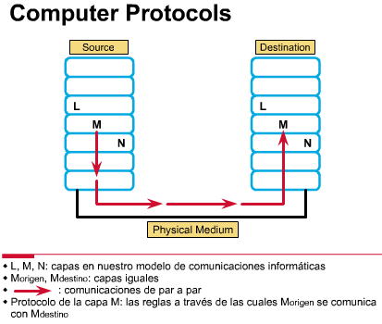

Evolución de las normas de networking de ISO
Al principio de su desarrollo, las LAN, MAN y WAN eran en cierto modo caóticas. A principios de la década de los 80 se produjo un enorme crecimiento en la cantidad y el tamaño de las redes. A medida que las empresas se dieron cuenta de que podrían ahorrar mucho dinero y aumentar la productividad con la tecnología de networking, comenzaron a agregar redes y a expandir las redes existentes casi simultáneamente con la aparición de nuevas tecnologías y productos de red.
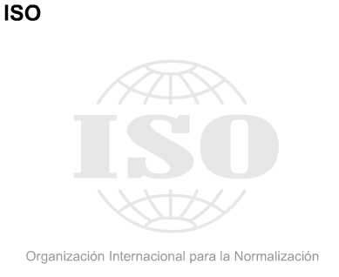
A mediados de los 80, estas empresas debieron enfrentar problemas cada vez más serios debido a su expansión caótica. Resultaba cada vez más difícil que las redes que usaban diferentes especificaciones pudieran comunicarse entre sí. Se dieron cuenta que necesitaban salir de los sistemas de networking propietarios.
Los sistemas propietarios se desarrollan, pertenecen y son controlados por organizaciones privadas. En la industria de la informática, “propietario” es lo contrario de “abierto”. “Propietario” significa que un pequeño grupo de empresas controla el uso total de la tecnología. Abierto significa que el uso libre de la tecnología está disponible para todos.
Para enfrentar el problema de incompatibilidad de las redes y su imposibilidad de comunicarse entre sí, la Organización Internacional para la Normalización (ISO) estudió esquemas de red como DECNET, SNA y TCP/IP a fin de encontrar un conjunto de reglas. Como resultado de esta investigación, la ISO desarrolló un modelo de red que ayudaría a los fabricantes a crear redes que fueran compatibles y que pudieran operar con otras redes.
El proceso de dividir comunicaciones complejas en tareas más pequeñas y separadas se podría comparar con el proceso de construcción de un automóvil. Visto globalmente, el diseño, la fabricación y el ensamblaje de un automóvil es un proceso de gran complejidad. Es poco probable que una sola persona sepa cómo realizar todas las tareas requeridas para la construcción de un automóvil desde cero. Es por ello que los ingenieros mecánicos diseñan el automóvil, los ingenieros de fabricación diseñan los moldes para fabricar las partes y los técnicos de ensamblaje ensamblan cada uno una parte del auto.
El modelo de referencia OSI (Nota: No debe confundirse con ISO.), lanzado en 1984, fue el esquema descriptivo que crearon. Este modelo proporcionó a los fabricantes un conjunto de estándares que aseguraron una mayor compatibilidad e interoperabilidad entre los distintos tipos de tecnología de red utilizados por las empresas a nivel mundial.

Propósito del modelo de referencia OSI
El modelo de referencia OSI es el modelo principal para las comunicaciones por red. Aunque existen otros modelos, en la actualidad la mayoría de los fabricantes de redes relacionan sus productos con el modelo de referencia OSI, especialmente cuando desean enseñar a los usuarios cómo utilizar sus productos. Los fabricantes consideran que es la mejor herramienta disponible para enseñar cómo enviar y recibir datos a través de una red.
El modelo de referencia OSI permite que los usuarios vean las funciones de red que se producen en cada capa. Más importante aún, el modelo de referencia OSI es un marco que se puede utilizar para comprender cómo viaja la información a través de una red. Además, puede usar el modelo de referencia OSI para visualizar cómo la información o los paquetes de datos viajan desde los programas de aplicación (por ej., hojas de cálculo, documentos, etc.), a través de un medio de red (por ej., cables, etc.), hasta otro programa de aplicación ubicado en otro computador de la red, aún cuando el transmisor y el receptor tengan distintos tipos de medios de red.
En el modelo de referencia OSI, hay siete capas numeradas, cada una de las cuales ilustra una función de red específica. Esta división de las funciones de networking se denomina división en capas. Si la red se divide en estas siete capas, se obtienen las siguientes ventajas:
Divide la comunicación de red en partes más pequeñas y sencillas.
- Normaliza los componentes de red para permitir el desarrollo y el soporte de los productos de diferentes fabricantes.
- Permite a los distintos tipos de hardware y software de red comunicarse entre sí.
- Impide que los cambios en una capa puedan afectar las demás capas, para que se puedan desarrollar con más rapidez.
- Divide la comunicación de red en partes más pequeñas para simplificar el aprendizaje.

— Mariano Vargas 2020/10/15 17:13
Volver

